**Итоговая контрольная работа по математике за 5 класс ( I вариант)**

**Обязательная часть**

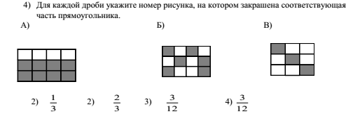 

2. Сравнить дроби 

3. Вычислите: 

4. 

5. 

6. 

7. Величина острого угла может быть равна:

1) 101º; 2) 86º; 3) 115º; 4) 90º.

**Дополнительная часть**

1. Найдите значение выражения 7 - 1
2. В первый день яхта прошла $\frac{3}{ 8 }$ всего пути, а во второй - $\frac{4}{7}$ оставшегося пути. Сколько осталось пройти яхте, если весь путь составляет 280 км ?
3. Мастер делает всю работу за 3 часа, а его ученик – за 6 часов. За сколько времени сделают они всю работу, если будут работать совместно?

**Итоговая контрольная работа по математике за 5 класс ( II вариант)**

**Обязательная часть**

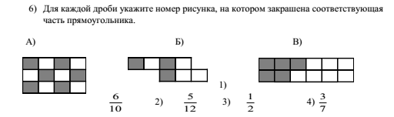 

2. Сравнить дроби 

3. Вычислите: 

4. 

5. 

6. 

7. Величина тупого угла может быть равна:

1) 101º; 2) 86º; 3) 37º; 4) 90º.

**Дополнительная часть**

8. Найдите значение выражения 5 - 8

9. В магазин привезли 600 кг муки. В первой половине дня продали $\frac{1}{ 4 }$ всей муки, во второй половине дня $- \frac{2}{5}$ остатка. Сколько муки осталось непроданной?

10. Садовник разложит по ящикам три тонны яблок за 10 дней, его помощник разложит по ящикам три тонны яблок за 15 дней. За сколько дней садовник и его помощник вместе справятся с этой работой?

Работа состоит из двух частей. **Часть I** направлена на проверку достижения уровня базовой подготовки. Она содержит задания, предусматривающие три формы ответа:

* задания с выбором ответа из четырех предложенных;
* задания с кратким ответом;
* задания на соотнесения.

**Часть II** состоит из трех заданий с развернутым ответом. При выполнении второй части работы учащиеся должны продемонстрировать умение математически грамотно записать решение, приводя при этом необходимые пояснения и обоснования. Задания второй части расположены по нарастанию сложности – от относительно простой задачи до достаточно сложной, требующей свободного владения материалом курса и высокого уровня математического развития.

Критерии оценивания

|  |  |
| --- | --- |
| Отметка | Количество баллов |
| **«3»** | 5-7 |
| **«4»** | 8 |
| **«5»** | 9-10 |